Demografie v souvislostech I.
Demografie je věda o populacích a jejich změnách v čase. Tyto změny se odehrávají jednak přirozeně, a také pohybem mezi vymezenými regiony. Studium populace má zásadní význam pro plánování politiky státu v mnoha různých oblastech – školství, zdravotnictví, sociální péče a podobně. Podle současných teorií má vývoj v jednotlivých státech podobný průběh, a i když předpověď není lehká, lze se alespoň připravit na nejpravděpodobnější varianty vývoje.
- Pro zopakování vysvětlete následující pojmy.
Natalita
Mortalita
Přirozený přírůstek obyvatelstva

- Asi jste se již setkali s pojmem demografická revoluce (demografický přechod). Přeložte označené pojmy do následujícího obrázku, který kombinuje běžné znázornění průběhu demografického přechodu s odpovídajícím tvarem věkových pyramid.
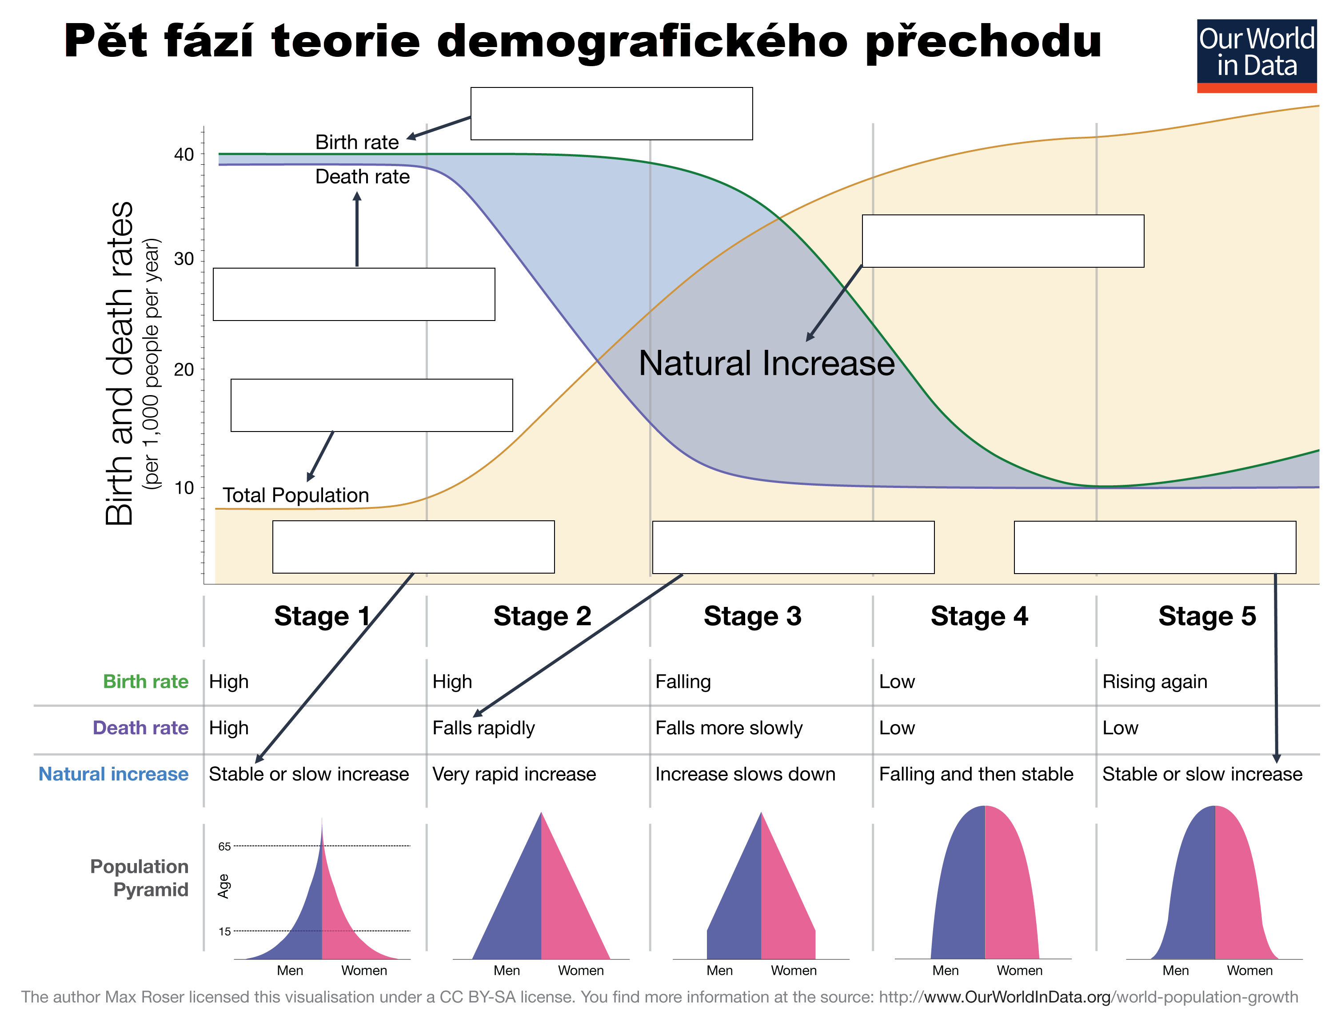
Obr. 1: Pět fází teorie demografického přechodu. (Upraveno podle www.ourworldindata.org)
- Následující tabulka obsahuje základní data o věkové struktuře čtyř států včetně ČR. Pracujte s nimi.
Stát | 0–14 (v tis.) | 15–64 (v tis.) | 65 a více (v tis.) | Index stáří (I_{s})
Niger | 9 660 | 9 110 | 504
Indie | 363 810 | 848 520 | 70 060
USA | 63 040 | 214 390 | 47 690
Česká republika | 1 660 | 7 220 | 1 900
Tab. 1: Věková struktura vybraných států v roce 2015. (Zdroj: http://www.nationmaster.com/country-info/stats/People/Age-distribution)
- Index stáří představuje hodnotu vypočítanou jako poměr osob nad 65 let a osob do 15 let v populaci. Číslo násobíme stem. Hodnoty nižší než 100 ukazují na převahu skupiny do 15 let, zatímco hodnoty nad 100 převahu skupiny 65+.

$$I_{s}=\frac{P_{65+}}{P_{0-14}}×100$$

I_{s} – index stáří; P₆₅₊ – počet obyvatel nad 65 let; P₀₋₁₄ – počet obyvatel 0 – 14 let

- Přiřaďte dané texty jednotlivým státům z výběru a zařaďte je k vhodné fázi demografického přechodu. Podtrhněte v textu nejvýznamnější argument, který vás k tomuto přiřazení vedl. Pokud si chcete prohlédnout tvar jejich populační pyramidy, zkuste www.populationpyramid.net.
Stát/index stáří | Text | fáze DR
 | Země patří mezi nejvyspělejší země světa. Její populace zachycuje nejmodernější trendy ve vývoji (velmi nízká porodnost i úmrtnost), které ještě násobí specifický moderní vývoj. Zejména na přelomu tisíciletí zde klesl průměrný počet dětí na jednu ženu až k hodnotám kolem 1,1–1,2.
 | Tento stát je specifický svou vnitřní rozporuplností. Z hlediska populace je stále silně ovlivňován tradicemi a urbanizačními procesy. Typická je stále vysoká (i když klesající) porodnost doplněná poměrně rychle klesající úmrtností.
 | Silná imigrace je jedním z typických znaků populace tohoto státu v celé jeho historii. Ta nahrazuje klesající porodnost a je příčinou poměrně vyrovnané populační pyramidy. Jedná se o stát velmi vyspělý.
 | Jedním z cílů vlády v této zemi je zvýšit průměrný věk vstupu dívek do manželství na 18 let. Jedná se o stát s velkými problémy v dostupnosti vzdělání, pitné vody nebo jen základní lékařské péče. Průměrný počet dětí na jednu ženu dosahuje hodnot 6–7, zhruba pětina jich však zemře do 6 let věku.

- Pátá fáze demografického přechodu je do značné míry spekulativní záležitost, neboť probíhá právě nyní a na zobecňování může být ještě brzy. Na obrázku výše vidíte jeden z možných průběhů. Diskutujte o něm s ohledem na situaci v některých evropských zemích (včetně ČR).
Metodické poznámky a řešení
  - Materiál slouží jako doplnění a praktické cvičení k tématu demografie. Žáci si upevní teoretické poznatky získané při výkladu o základních termínech a teoriích o vývoji světové populace. Prakticky se naučí vypočítat a alespoň částečně interpretovat index stáří populace na modelových příkladech několika států, které zároveň přiřazují do fází demografické revoluce. Je vhodné pracovat v menších skupinkách dle potřeb a pokynů učitele.
- Pro zopakování vysvětlete následující pojmy.
Natalita | - PORODNOST (počet narozených v určité oblasti (státu, regionu) za určitý čas (obvykle rok) na 1000 obyvatel (‰)
Mortalita | - ÚMRTNOST (počet narozených v určité oblasti (státu, regionu) za určitý čas (obvykle rok) na 1000 obyvatel (‰)
Přirozený přírůstek obyvatelstva | - vypočítá se jako rozdíl mezi natalitou a mortalitou v určité oblasti (státu, regionu) za určitý čas (obvykle rok) – pro porovnávání se uvádí nejčastěji na 1000 obyvatel (‰)

- Asi jste se již setkali s pojmem demografická revoluce (demografický přechod). Přeložte označené pojmy do následujícího obrázku, který kombinuje běžné znázornění průběhu demografického přechodu s odpovídajícím tvarem věkových pyramid.
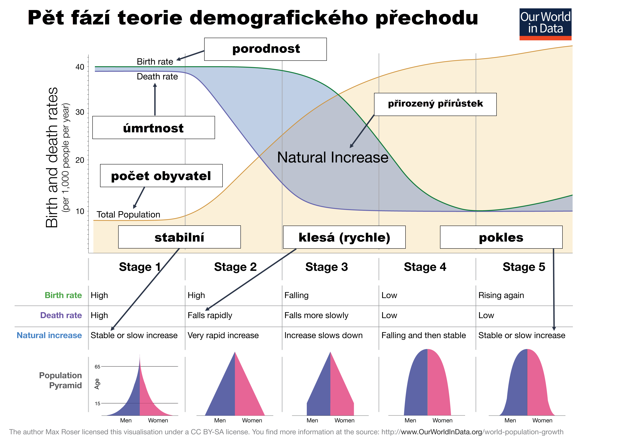
Obr. 1: Pět fází teorie demografického přechodu. (Upraveno podle www.ourworldindata.org)
  - V případě potřeby může žákům pomoci učitel, ale zejména při práci ve skupině se obvykle rozdíly v jazykové úrovni vyrovnají.
- Následující tabulka obsahuje základní data o věkové struktuře čtyř států včetně ČR. Pracujte s nimi.
Stát | 0–14 (v tis.) | 15–64 (v tis.) | 65 a více (v tis.) | Index stáří (I_{s})
Niger | 9 660 | 9 110 | 504 | - 5,2
Indie | 363 810 | 848 520 | 70 060 | - 19,3
USA | 63 040 | 214 390 | 47 690 | - 75,7
Česká republika | 1 660 | 7 220 | 1 900 | - 114,5
Tab. 1: Věková struktura vybraných států v roce 2015. (Zdroj dat: http://www.nationmaster.com)
- Index stáří
  - Index stáří je poměrně častou statistickou hodnotou. Poměrně překvapivé mohou být rozdíly mezi vyspělými a méně vyspělými zeměmi. Dobrý základ pro diskusi, zda jsou nízké hodnoty I_{s} vždy dobrým ukazatelem.
- Přiřaďte dané texty jednotlivým státům z výběru a zařaďte je k vhodné fázi demografického přechodu. Podtrhněte v textu nejvýznamnější argument, který vás k tomuto přiřazení vedl. Pokud si chcete prohlédnout tvar jejich populační pyramidy, zkuste www.populationpyramid.net.
Stát/Index stáří | Text | fáze DR
- Česko  - 114,5 | Země patří mezi nejvyspělejší země světa. Její populace zachycuje nejmodernější trendy ve vývoji (velmi nízká porodnost i úmrtnost), které ještě násobí specifický moderní vývoj. Zejména na přelomu tisíciletí zde klesl průměrný počet dětí na jednu ženu až k hodnotám kolem 1,1–1,2. | - 4–5
- Indie  - 19,3 | Tento stát je specifický svou vnitřní rozporuplností. Z hlediska populace je stále silně ovlivňován tradicemi a urbanizačními procesy. Typická je stále vysoká (i když klesající) porodnost doplněná poměrně rychle klesající úmrtností. | - 2–3
- USA  - 75,7 | Silná imigrace je jedním z typických znaků populace tohoto státu v celé jeho historii. Ta nahrazuje klesající porodnost a je příčinou poměrně vyrovnané populační pyramidy. Jedná se o stát velmi vyspělý. | - 4
- Niger  - 5,2 | Jedním z cílů vlády v této zemi je zvýšit průměrný věk vstupu dívek do manželství na 18 let. Jedná se o stát s velkými problémy v dostupnosti vzdělání, pitné vody nebo jen základní lékařské péče. Počet dětí na jednu ženu dosahuje hodnot 6–7, zhruba pětina jich však zemře do 6 let věku. | - 1–2

- Pátá fáze demografického přechodu je do značné míry spekulativní záležitost, neboť probíhá právě nyní a na zobecňování může být ještě brzy. Na obrázku výše vidíte jeden z možných průběhů. Diskutujte o něm s ohledem na situaci v některých evropských zemích.
  - Uvedený příklad ukazuje poměrně idylický vývoj, kdy se v páté fázi vývoj ustálí – úmrtnost zůstane velmi nízká a porodnost se vrátí k mírnému růstu. Příklad Česka však ukazuje spíše na situaci, kdy jedinou záchranou našeho růstu je imigrace. Dalším tématem do diskuse může být vyčerpatelnost zdrojů (Malthusova teorie).

Zdroje informací:

Max Roser and Esteban Ortiz-Ospina (2018) – "World Population Growth". Publikováno online na stránkách OurWorldInData.org . Volně dostupné on-line z: https://ourworldindata.org/world-population-growth#demographic-transition [citováno 20. 6. 2018]

Věková struktura obyvatelstva vybraných států v roce 2015 (data). Volně dostupné on-line z:
http://www.nationmaster.com/country-info/stats/People/Age-distribution [citováno 20. 6. 2018]

Generátor populačních pyramid. Volně dostupné on-line z:
https://www.populationpyramid.net/ [citováno 20. 6. 2018]
Poděkování
Ačkoliv z něj materiál přímo nečerpá, byl motivem pro vznik tohoto a navazujícího materiálu inspirativní článek Jaroslava Vávry dostupný dle citace: VÁVRA, Jaroslav. Demografický model, spirálové kurikulum a SOLO taxonomie. Liberecký příklad. Metodický portál: Články [online]. 04. 06. 2018, [cit. 2018-07-10]. Dostupný z WWW: <https://clanky.rvp.cz/clanek/c/g/21753/DEMOGRAFICKY-MODEL-SPIRALOVE-KURIKULUM-A-SOLO-TAXONOMIE-LIBERECKY-PRIKLAD.html>. ISSN 1802-4785.

